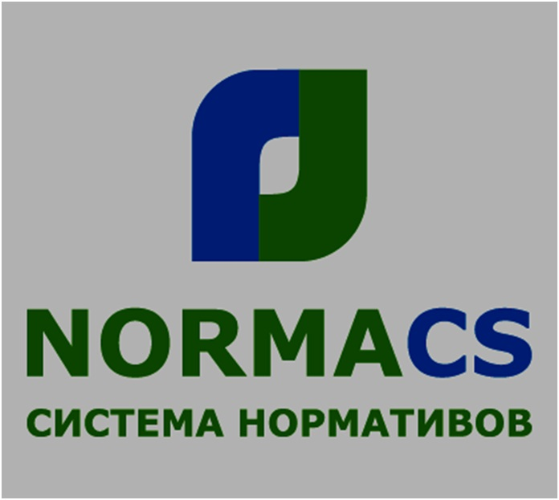

Программа предназначена для хранения, поиска и отображения текстов и реквизитов нормативных документов, а также стандартов, применяемых на территории Российской Федерации и регламентирующих деятельность предприятий различных отраслей промышленности.
NormaCS предоставляет пользователю широкий выбор инструментов и возможностей:
- Полнота охвата норм и стандартов, применяемых в различных отраслях.
- Доступ к нормам и стандартам в режиме on-line.
- Поддержка актуального состояния документов.
- Высокая скорость поиска по атрибутам.

